 | Министерство образования и науки Российской Федерации  Федеральное государственное бюджетное образовательное учреждение  высшего образования  «Московский государственный технический университет  имени Н.Э. Баумана  (национальный исследовательский университет)»  (МГТУ им. Н.Э. Баумана)

ФАКУЛЬТЕТ __ ___Информатика и системы управления__________________ ___

КАФЕДРА __Программное обеспечение ЭВМ и информационные технологии

ОТЧЕТ ПО УЧЕБНОМУ ПРАКТИКУМУ

Студент _________________ Крят М.С.
подпись, дата фамилия, и.о.

Ментор команды _________________ Махтингер А. В.
подпись, дата фамилия, и.о.

Руководитель практики _________________ Оленев А. А.
подпись, дата фамилия, и.о.

2019 г.
Оглавление

Введение 3
Аналитический раздел 4
Конструкторский раздел 5
Технологический раздел 6
Личный вклад 7
Заключение 8
Литература 9

Введение

Главной целью летней практики является получение навыков командной разработки, качественное использование системы контроля версии (Git) и знакомство с основными методологиями разработки ПО.

Наша команда поставила себе задачу создать приложение, позволяющее начинающим программистам укрепить свои навыки в игровой форме. Суть нашего игрового приложения заключается в том, чтобы игрок, получая на вход набор карточек составил код, позволяющей быстрее противника вывести в поле вывода заданное слово. При этом допускается использование переменных противника.

При запуске программы мы попадаем в меню, в котором можно запустить игру, настроить ее и прочитать правила. При нажатии кнопки Play нас переносит в режим выбора никнеймов и слова, которое нужно вывести. Игроки выбирают себе имена и начинают зарубу. Окончанием партии является вывод одним или обоими соревнующимися заданного слова.

Человек считается победителем, если он вывел заданное слово быстрее соперника.

Аналитический раздел

1.SoloLearn

Плюсы данного приложения:
    - Отличный ресурс, чтобы начать программировать, получить общее представление о языках и погрузиться в атмосферу кодинга.
    - Хорошо продуманный мультиплеер
    - Присутствует система рангов
Минусы данной игры:
    - Отсутствие живого общения
    - Сложна в освоении
Данное приложение направлено целиком на обучение, что порой становится скучным для молодого поколения, ведь всем нам так необходим азарт.

2. KhanAcademy coding.

Плюсы данного сайта:
- Онлайн помощник, который подробно объясняет как надо писать код
- Система рангов
Минусы данного сайта:
1. Полностью на английском языке

Данный сайт требует постоянного подключения к интернету, соответственно нельзя «поиграть» оффлайн. Также отсутствует соревновательная составляющая.

Вывод:
Рассмотрев все аналоги, мы пришли к выводу, что нет достойных представителей жанра обучающе и соревновательной игры. Именно поэтому мы взялись за создание Fight the byte!

Конструкторский раздел

Декомпозиция задачи:

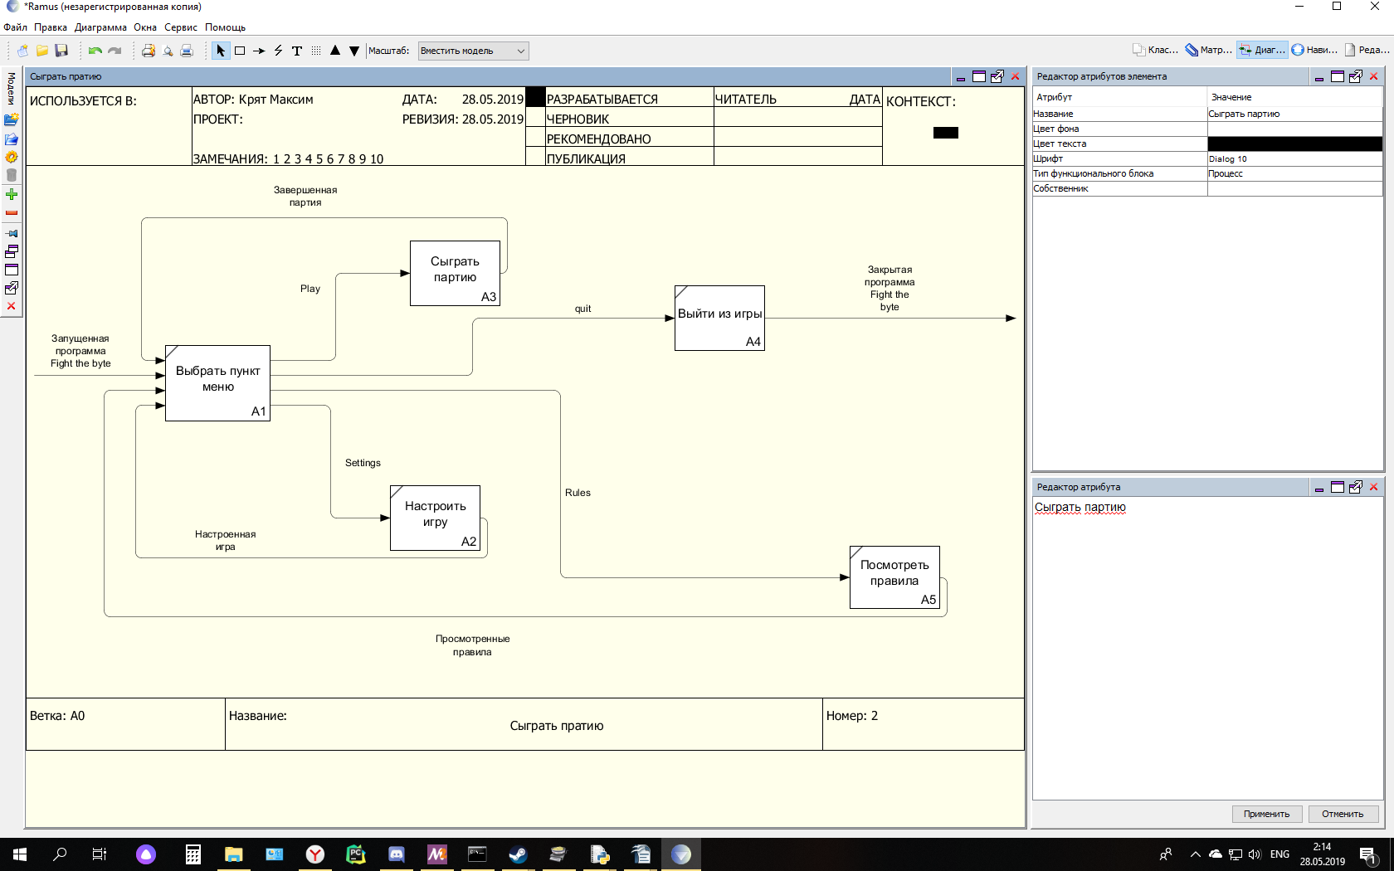
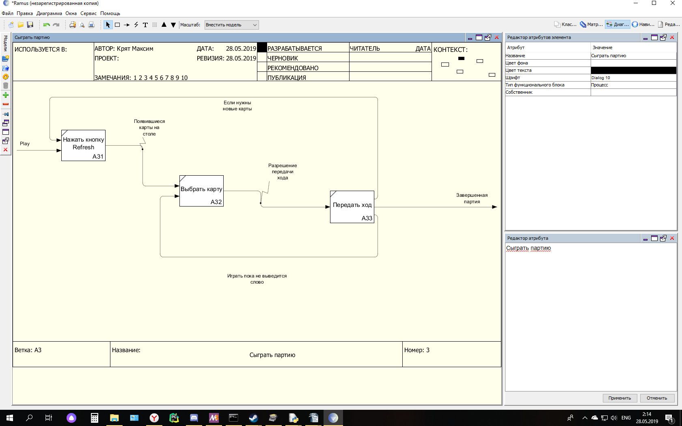

Технологический раздел
Для реализации приложения были использованы:
1) Язык программирования Python 3
                - Графическая библиотека PyQt5
                - Pandas – библиотека для работы с массивами данных

Методология разработки
В процессе разработки использовалась методология Gitflow. Она позволяет улучшить совместное понимание процессов ветвления и слияния, действующих на проекте, к тому же она легка в освоении. Эта методология отлично подходит в условиях практики.
Распределение задач между участниками команды

1) В. Соколов — разработчик.
Задачи: Разработка контролируемого рандома для генерации руки, документирование.

2) Е. Кривозубов — разработчик
Задачи: Разработка интерпретатора Си, документирование.

3) Д. Блохин — разработчик, дизайнер.
Задачи: Реализация графического интерфейса

4) М. Крят — разработчик, тестировщик.
Задачи: Организация юнит-тестирования, документация Doxygen

5) А. Саркисов - руководитель команды, разработчик, дизайнер.
Задачи: Согласование работы команды, реализация графического интерфейса

Развертывание программного продукта
Требования к запуску программы представлены в файле requirements.txt
в ветке master. Человек, который будет использовать программу, сможет
через него установить все необходимые для работы пакеты.

Тестирование программного обеспечения
Было реализовано юнит-тестирование в тех местах, где оно возможно.

Т.е были протестированы все функции и классы, написанные командой. Например, модули с графическим интерфейсом не были протестированы по причине того, что эффект отследить можно только визуально.

Личный вклад

Поставленные задачи:

Была поставлена задача продумать правила игры. После чего, опираясь на них, написать примеры партий.
В ходе их написания были выявлены некоторые несбалансированные составляющие проекта, что было отражено в Вики и учтено в ходе разработки программы. Правила множество раз исправлялись и в итоге мы пришли к единому мнению о том, какие они должны быть.

Далее была поставлена задача написать тестовую систему, которая предусматривала бы разные исходы игры, и реализовать модульное тестирование. К сожалению, первое не получилось реализовать, так как некоторые модули не могут быть реализованы, например выбор карточки и перенос ее в код игрока, это можно проверить лишь визуально. Однако было реализовано модульное тестирование там, где оно было возможно, а именно для сердца программы — интерпретатора, разработанного Владиславом Кривозубовым. В ходе тестирования были обнаружены некоторые ошибки, которые были успешно исправлены. В качестве ЯП для тестирования использовался Python3.7.

После была поставлена задача реализовать doxygen документацию проекта. Все комментарии, оставленные командой в коде были изменены согласно правилам doxy комментирования. Благодаря чему, имеется документация, в которой описаны все классы и функции, созданные командой, а также их функционал.

Возникшие трудности и способы их решения:

1) Основной трудностью была реализация doxygen документации, т. к. данный вид документирования является для меня принципиально новым и
неизведанным. Для успешной реализации поставленной задачи пришлось просмотреть множество форумов. Особенно запомнился habrahabr, на котором были изложены все подробности doxy комментирования, для языка Си, так что пришлось дополнительно искать информацию для языка Python3.7, что заставило немного попотеть.
Стоит отметить, что я не жалею ни минуты потраченной на изучение doxy комментирования, это является довольно удобным и практичным способом документирования проекта, с чем согласна вся команда.

Заключение

В результате практики была разработана развивающая соревновательная игра. В ходе решения поставленных задач были отработаны навыки командной разработки ПО, закреплены навыки работы с системой контроля версий git, получены навыки практической работы в команде. По итогам практики все члены команды получили незабываемый опыт, а также все довольны созданной игрой.

Литература

• Васильев А. Н. – “Python на примерах (2-е издание)”
• George T. Heineman, Gary Pollice & Stanley Selkow – “Algorithms in a Nutshell (Second edition)”
• Альфред В. Ахо, Моника С. Лам, Рави Сети, Джеффри Д. Ульман – “Компиляторы: принципы, технологии и инструменты”
• http://pandas.pydata.org/pandas-docs/stable/reference.. – Документация по pandas.DataFrame()
• http://pandas.pydata.org/pandas-docs/stable/reference.. – Документация по pandas.Series()
• https://www.riverbankcomputing.com/static/Docs/PyQt5/ – Документация по PyQt5`

